Лабораторная работа №9

«Программа на FASM для 64- разрядной системы»

Цель: «Ознакомиться с реализацией программы, написанной на языке программирования Ассемблер, для 64-разрядной системы»

Задания:

1. Изменить программу так, что бы выводились свое ФИО.

2. За что отвечает «0» в конце строки: «helloStr db ……', 0»

№1

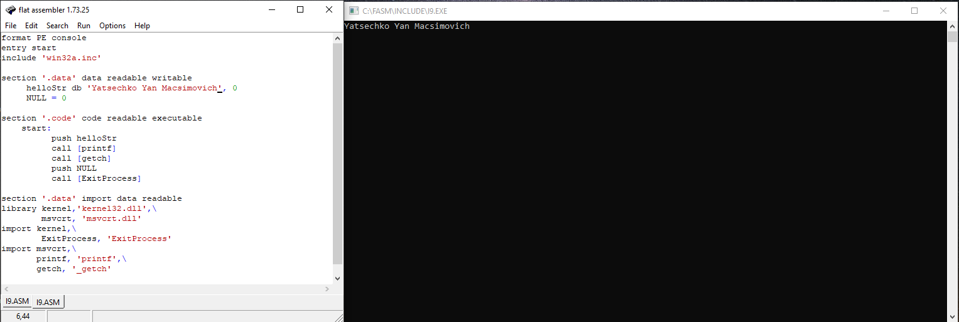

№2

Символ «0» в конце строки: «helloStr db ……', 0» используют как показатель конца строки.